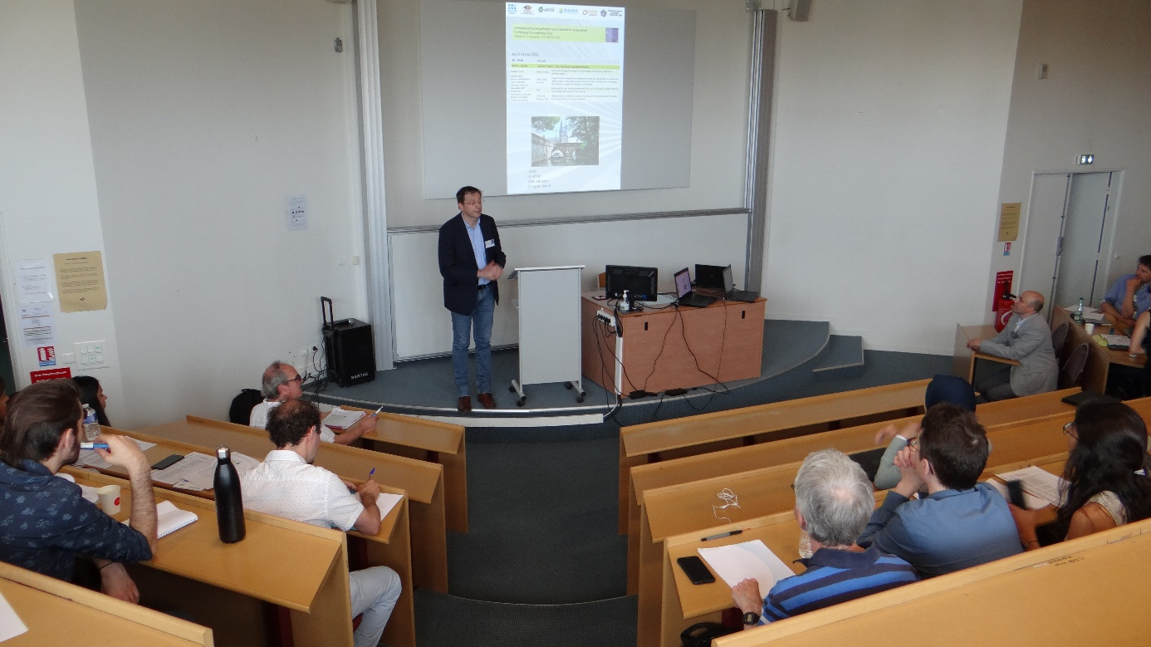

Le laboratoire MATériaux et Ingénierie Mécanique (MATIM) de l’Université de Reims a organisé la conférence IBPSA France à l’IUT-RCC, site de Châlons en Champagne, les 19 et 20 mai 2022. Cet événement, sous forme hybride, a rassemblé plus de 70 participants en présentiel et une dizaine en distanciel, doctorants et acteurs scientifiques. Le thème majeur de la conférence était le confort thermique d’été. 27 communications orales et 15 posters ont été présentés. Ont été abordées les avancées actuelles en lien avec la prédiction des consommations et le traitement des données numériques, l’analyse de cycle de vie et le confort estival à différentes échelles, du bâtiment jusqu’au quartier ainsi que les transferts hygrothermiques dans les matériaux biosourcés.

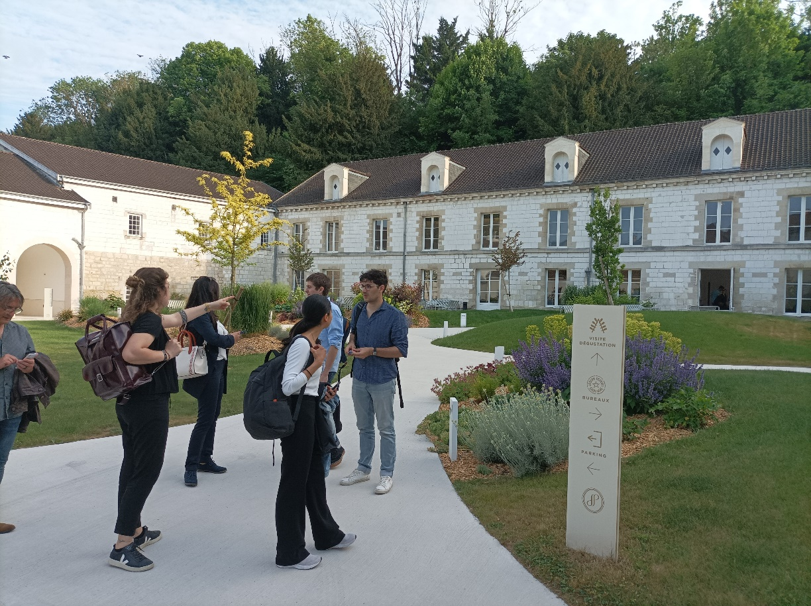

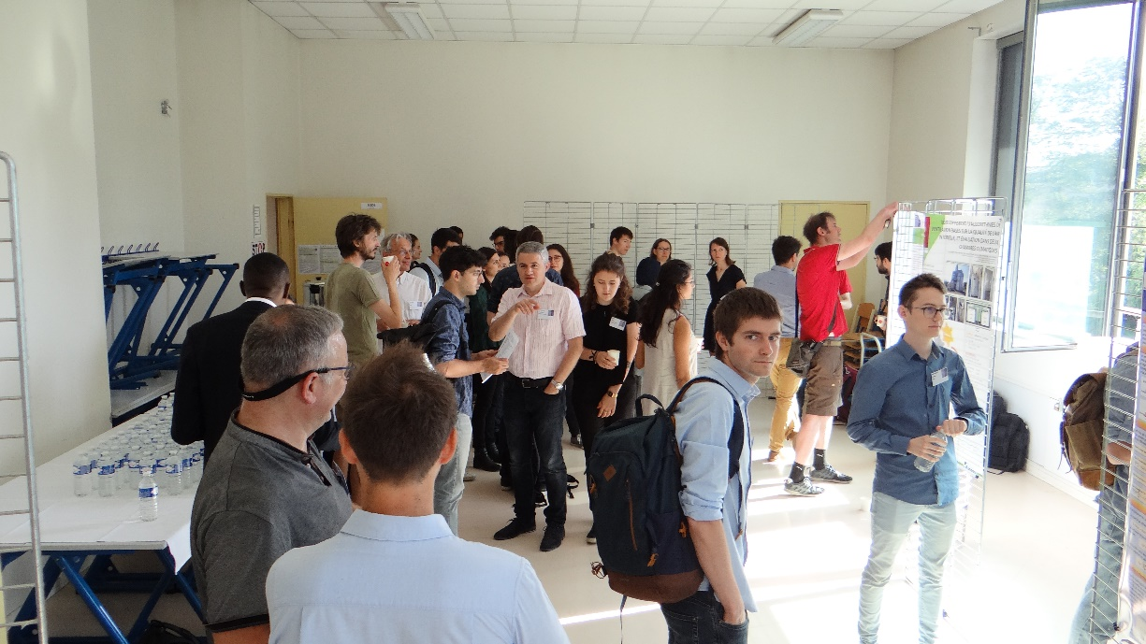

Katharina Brockstedt du réseau EnviroBat Grand Est a été invitée à parler du confort d’été du point de vue des professionnels du bâtiment.

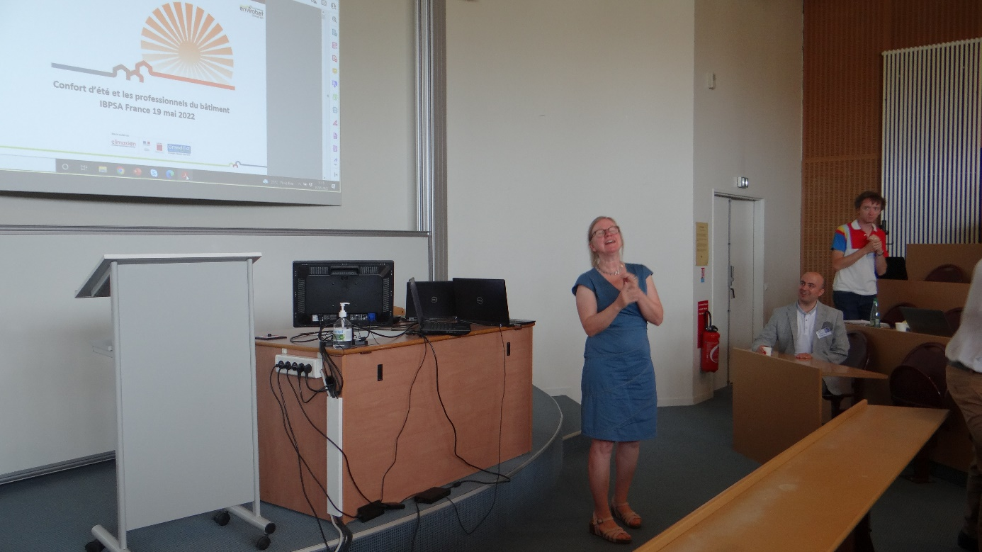

Une table ronde sur les enjeux de la simulation pour la conception et la gestion des bâtiments en période caniculaire a permis de partager le retour d’expérience de plusieurs chercheurs.

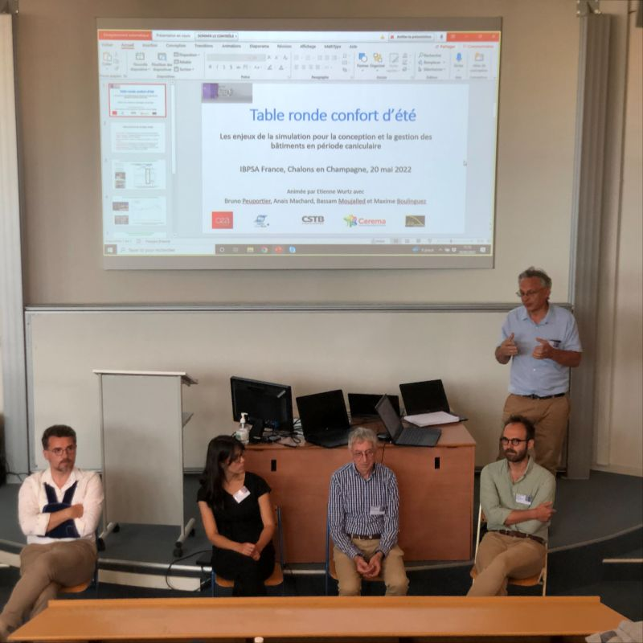

A la fin de la conférence les prix du meilleur poster et de la meilleure présentation orale ont été attribués à Estefania Alvarez Del Castillo Cardoso de l’INP de Grenoble et à Adrien Toesca du CETHIL de l’INSA de Lyon.

Les actes de la conférence seront disponibles en ligne sur le site de la conférence <http://conference2022.ibpsa.fr>

|  |  |
| --- | --- |
|  |  |